Temat: Doradca zawodowy na czasie

Złożoność problemów, z którymi jako doradcy zawodowi stykamy się w pracy zawodowej, stawia przed nami szczególne wymagania w zakresie dysponowania odpowiednimi zasobami wiedzy
i umiejętności. Dlatego kolejne spotkanie interwizyjne (09.04.2018) poświęciłyśmy na zapoznanie się
z metodą kształcenia na odległość, jaką jest webinarium (konferencje, szkolenia internetowe).

Podczas spotkania miałyśmy okazję uczestniczyć w bezpłatnym webinarium EPALE,
pt.: „Wszystko co chcielibyście wiedzieć o europejskiej polityce uczenia się dorosłych, ale baliście się zapytać”. Seminarium on-line poprowadziła pani Anna Nikowska – ekspert narodowy przy Komisji Europejskiej. Poruszane zagadnienia:
- europejska polityka uczenia się dorosłych – Co to jest, o co w tym chodzi?
- z czego w praktyce można skorzystać, co nam daje europejska polityka uczenia się dorosłych?
- wsparcie dla osób o niskich umiejętnościach podstawowych

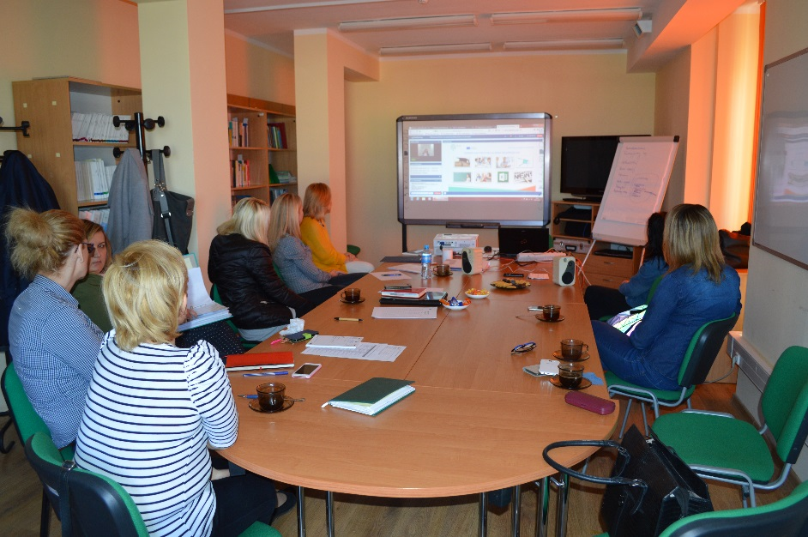

Webinary to jeden z najbardziej profesjonalnych, efektywnych i ogólnie dostępnych sposobów samokształcenia i dokształcania się dla doradców zawodowych. Zdobyłyśmy nową wiedzę, oszczędzając czas i koszty na dojazd, wyżywienie czy nocleg, który byłby niezbędny przy szkoleniu stacjonarnym. Podsumowując,

WEBINARIA = DORADCA ZAWODOWY NA CZASIE

Warto zajrzeć:
https://akademiawebinaru.pl/
https://ec.europa.eu/epale/pl/content/webinarium-epale-wszystko-co-chcielibyscie-wiedziec-o-europejskiej-polityce-uczenia-sie

Źródło, grafika: http://www.biblioteki.org/webinaria.html

